SERVIS RAČUNARA

Korisničko uputstvo

Sadržaj

1.Rad sa korisnicima 2

1.1. Dodavanje korisnika bez privilegija 2

1.2 Dodavanje korisnika sa privilegijama 6

1.3 Izmjena korisničkih podataka 6

1.4 Brisanje Korisnika / Klijenata 8

2. Rad sa komponentama 9

2.1 Dodavanje komponente 9

2.2 Brisanje komponente 11

2.3 Izmjena komponente 12

2.4 Dodavanje na postojeću količinu 13

3.Rad sa radnim nalozima 15

3.1 Kreiranje novog radnog naloga 16

3.2 Dodavanje stavki usluge na nalog 18

3.3 Dodavanje stavke komponente na nalog 22

3.4 Izmjena stavki komponente i usluge 23

3.5 Brisanje stavke usluge ili komponente 25

3.6 Izmjena radnog naloga 26

3.7 Brisanje radnog naloga 27

# 1.Rad sa korisnicima

Osnovna razlika između korisnika sa privilegijama i korisnika bez privilegija, je u tome što korisnik sa privilegijama ima mogućnost da dodaje nove radnike / korisnike koji koriste ovaj softver u svrhu vođenja evidencije o uslugama i klijentima servisa računara. Takođe korisnik sa privilegijama može da radi sa klijentima, robom i uslugom, tj. ima mogućnost da dodaje, briše i ažurira korisnike usluge i komponente kao i da kreira radne naloge. Sa druge strane korisnik **bez** privilegija ima sva prava i mogućnosti kao i korisnik **sa** privilegijama, **osim** prava i mogućnosti rada sa radnicima / korisnicima, tj. korisnik bez privilegija ne može da dodaje, ažurira i briše podatke o radnicima / korisnicima. Nalog sa privilegijama predviđen je za lica koja predstavljaju lica sa „autoritetom“ kao što je npr. direktor / poslodavac.

## 1.1. Dodavanje korisnika bez privilegija

Kao što je prethodno rečeno pravo na kreiranje ovog naloga ima samo lice koje posjeduje nalog **sa privilegijama,** prema tome prvo je potrebno prijaviti se kao korisnik sa privilegijama.

* **Prijavljivanje na nalog sa privilegijama :**

Potrebno je unjeti korisničko ime i lozinku.

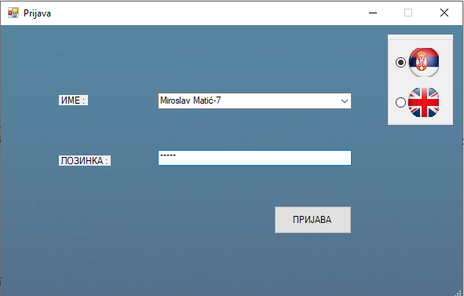

Slika 1.1.1 Prozor za prijavljivanje

Nakon procesa prijavljivanja na sistem, otvoriće se glavni prozor aplikacije, koji izgleda kao na slici 1.1.2 :

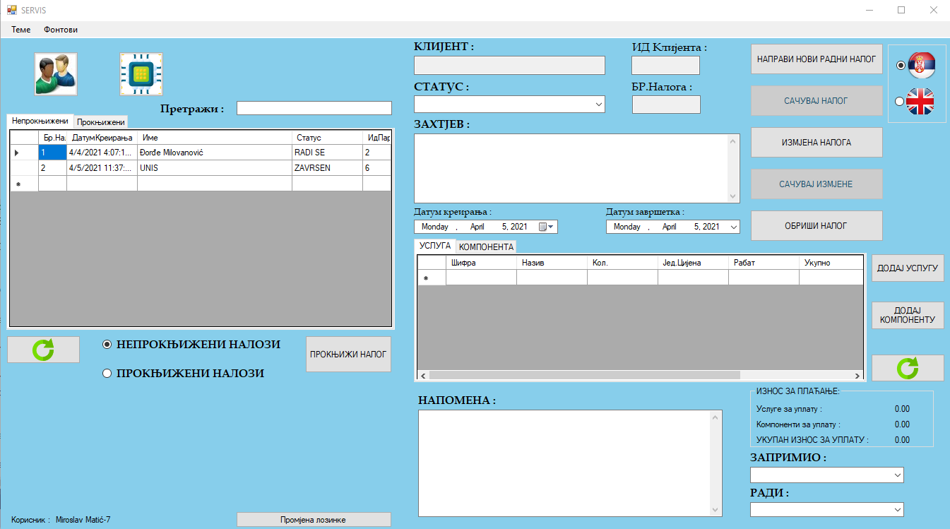

Slika 1.1.2 Glavni prozor ( forma ) aplikaicje

* **Otvoriti formu za rad sa korisnicima i klijentima :**

Forma za rad sa korisnicima i klijentima se otvara na dugme  u gornjem lijevom uglu glavnog prozora, i izgleda kao na slici 1.1.3.

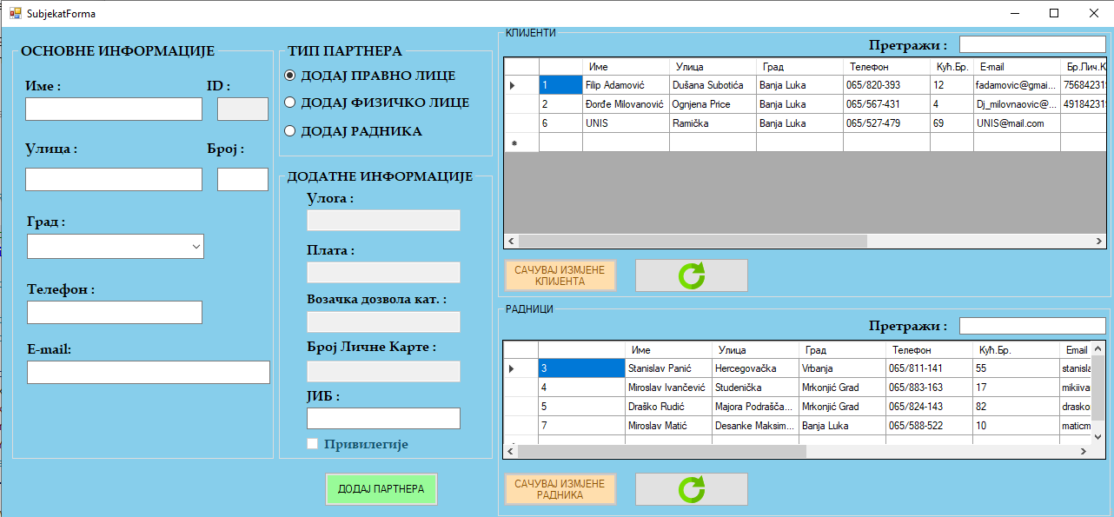

1.1.3 Prozor ( forma ) za rad sa klijentima / korisnicima

* **Unos osnovnih i dodatnih informacija o korisniku:**

Potrebno je označiti dugme koje označava dodavanje radnika / korisnika kao na slici 1.1.4 :

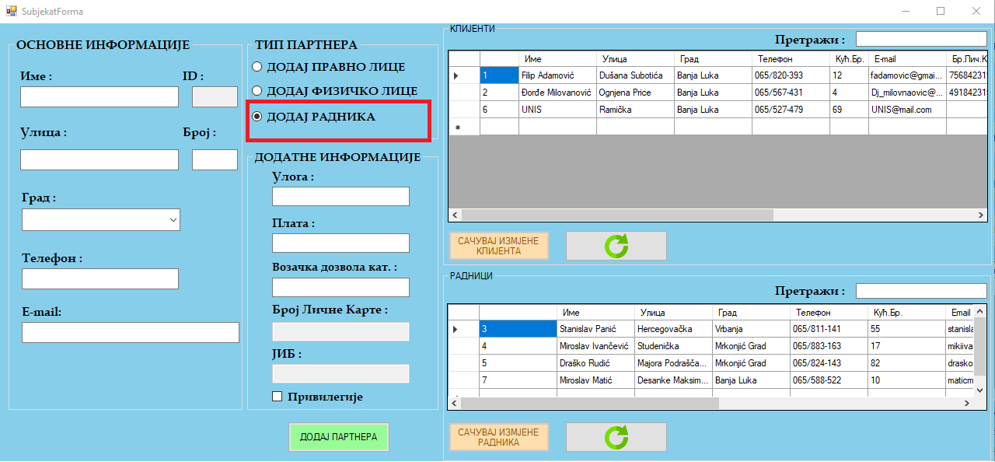

1.1.4 Dodavanje radnika

Nakon ovoga je potrebno popuniti odgovarajuća polja podacima, kao na primjeru sa slike 1.1.5:

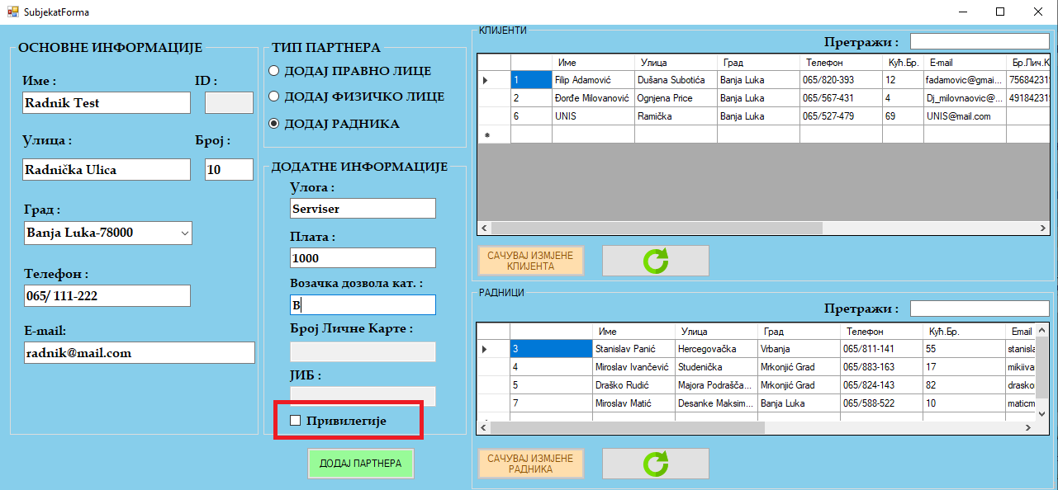

1.1.5 Dodavanje radnika ( popunjavanje polja )

Bitno je napomenuti da dugme „Privilegije“ u ovom slučaju ne smije biti označeno. Nakon popunjavanja svih podataka potrebno je pritisnuti dugme „Dodaj partnera“ na dnu forme.

Ako softver nije prikazao nikakvo obavještenje o grešci, novododani korisnik bi trebalo da se pojavi u tabeli radnici u donjem desnom uglu prozora kao na slici 1.1.6 :

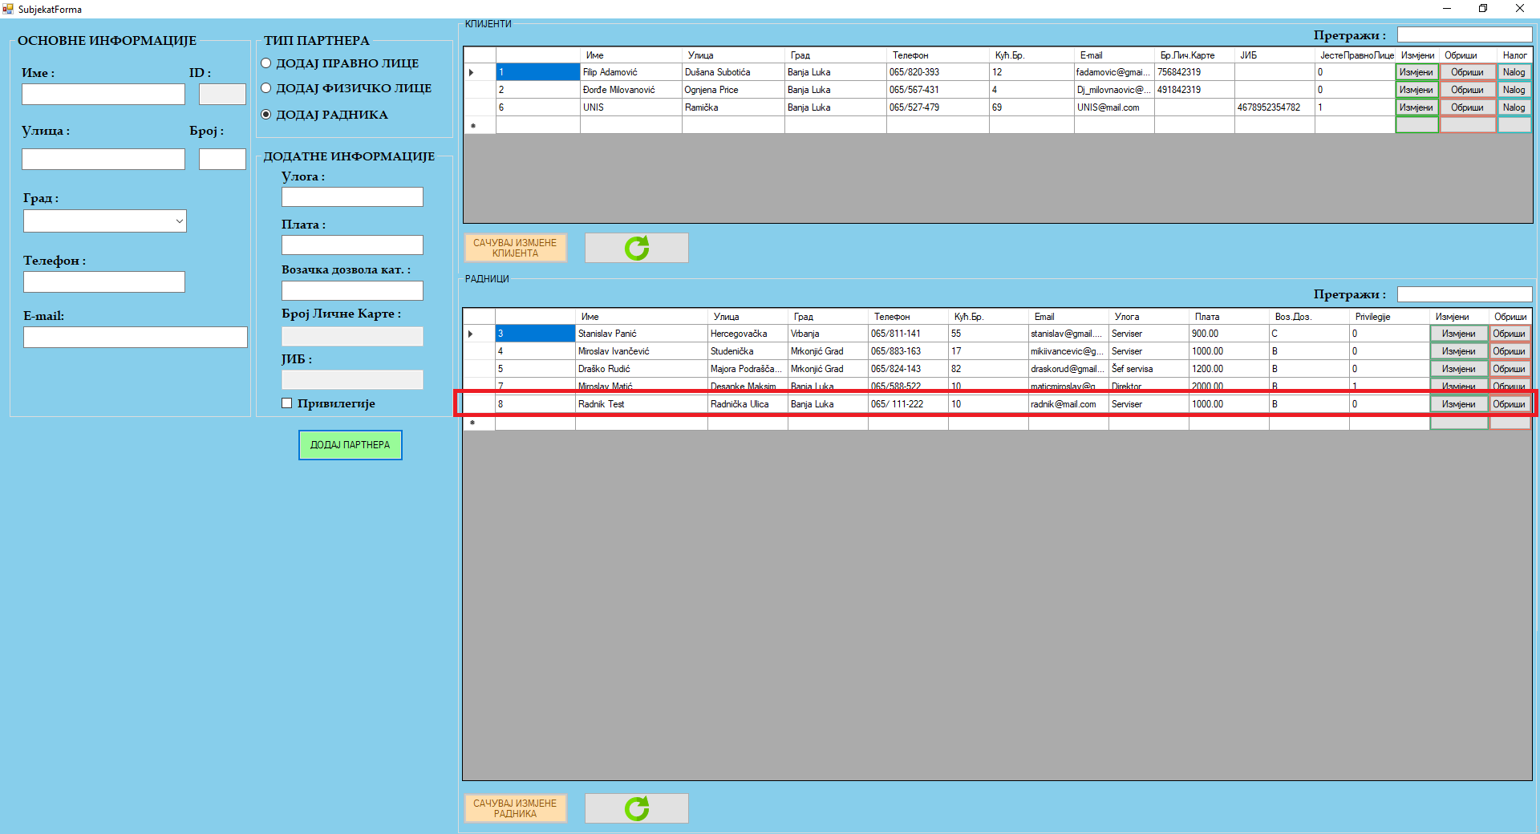

1.1.6 Dodani Radnik

NAKON OVOGA DODANI KORISNIK MOŽE DA SE PRIJAVI NA SISTEM SA SVOJIM KORISNIČKIM IMENOM I LOZINKOM KOJA JE PODRAZUMJEVANO „12345“ NAKON ČEGA JE DUŽNOST KORISNIKA DA PROMJENI SVOJU LOZINKU UNUTAR APLIKACIJE POMOĆU FORME KOJA SE DOBIJA NA DUGME „PROMIJENI LOZINKU“.

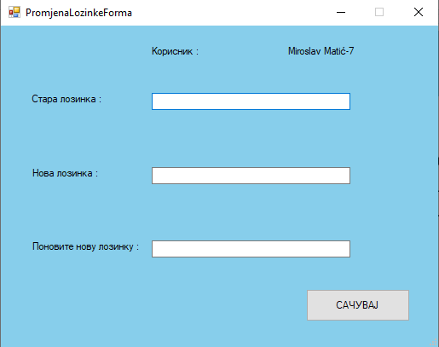

1.1.7 Forma za promjenu lozinke korisnika

## 1.2 Dodavanje korisnika sa privilegijama

Postupak je identičan kao i kod dodavanja korisnika bez privilegija samo je potrebno **označiti** dugme „Privilegije“.

## 1.3 Izmjena korisničkih podataka

Izmjena podataka je identična i za radnike i za klijente, osim detalja da je potrebno koristiti pripadajuću dugmad ( za radnike koristiti dugmad iz sekcije „RADNICI“ , a za klijente dugmad iz sekcije „KLIJENTI“).

Recimo da želimo da izmjenimo podatke na prethodno dadanom testnom primjeru „Radnik Test“.

Potrebno je odabrati dugme „Izmjeni“ u redu u kojem se nalazi „Radnik Test“, kao na slici 1.3.1:

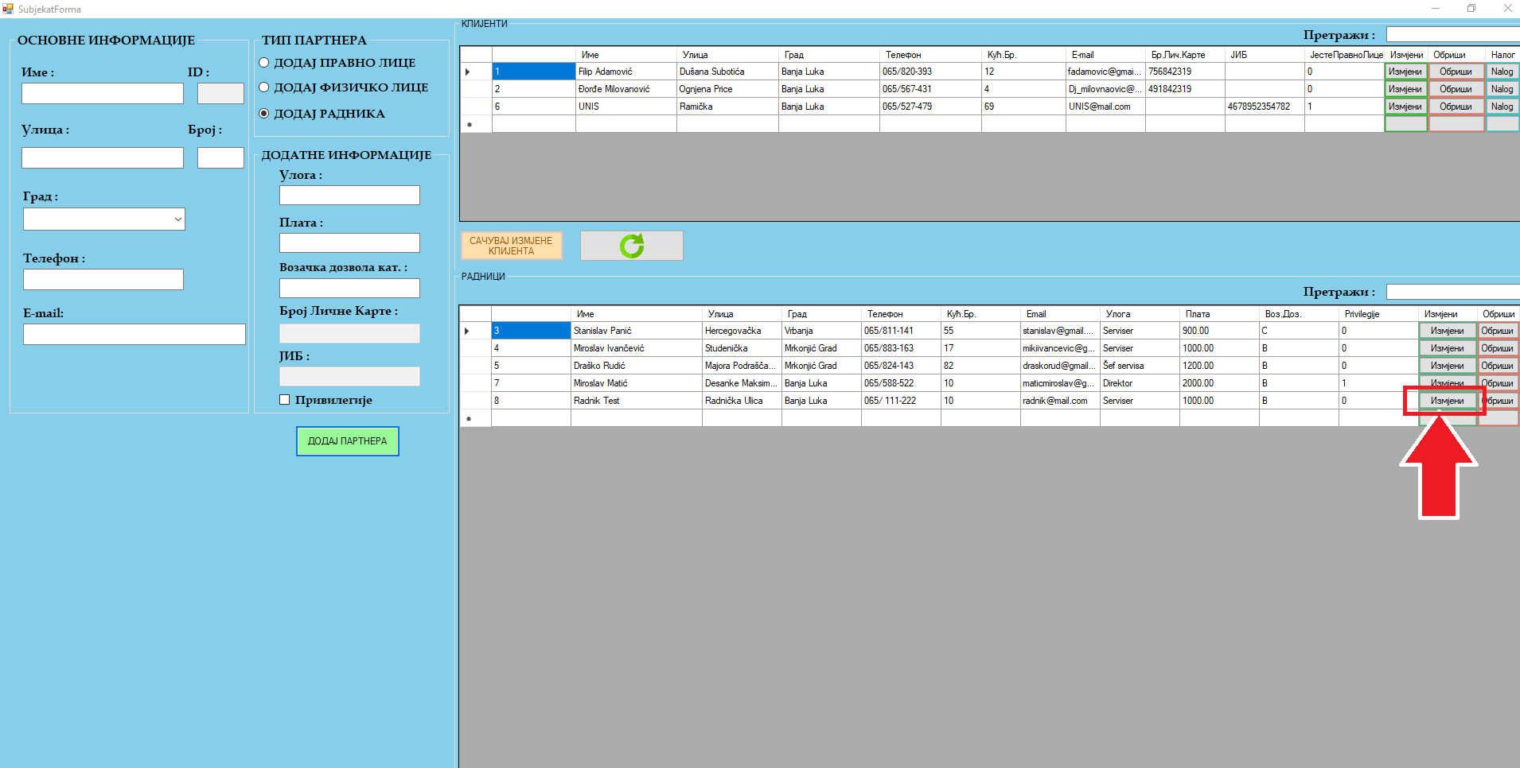

1.3.1 Izmjena korisničkih podataka

Nakon izmjene podatka, potvrda izmjene se vrši pritiskom na dugme „Sačuvaj izmjene radnika“. kao na slici 1.3.2 :

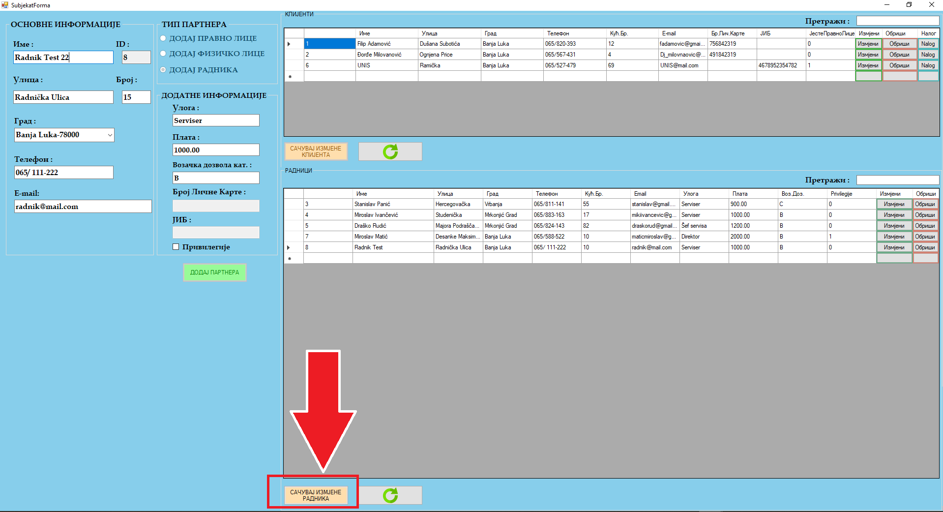

1.3.2 Čuvanje izmjena koriniska

## 1.4 Brisanje Korisnika / Klijenata :

Brisanje je identično i za radnike i za klijente, osim detalja da je potrebno koristiti pripadajuću dugmad ( za radnike koristiti dugmad iz sekcije „RADNICI“ , a za klijente dugmad iz sekcije „KLIJENTI“).

Recimo da želimo da obrišemo prethodno dadan testni primjer „Radnik Test“.

Potrebno je odabrati dugme „Obriši“ u redu u kojem se nalazi „Radnik Test“, kao na slici 1.4.1:

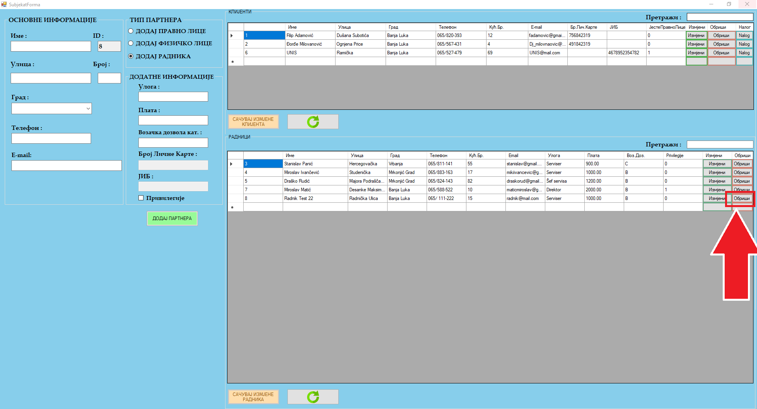

1.4.1 Brisanje korisnika

Nakon toga će se pojaviti upit da li želimo da obrišemo selektovanog korisnika, i korisnik u koliko želi da odustane treba da pritisne „No“ dok ako želi da potvrdi brisanje potrebo je da pritisne opciju „Yes“.

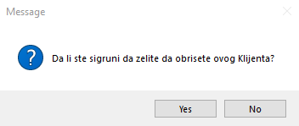

1.4.2 Potvrda ili otkazivanje brisanja

# 2. Rad sa komponentama

Korisnici sistema ( korisnik sa privilegija i korisnik bez privilegija ) imaju mogućnost rada sa komponentama tj. imaju mogućnost da dodaju, mijenjaju, brišu i ažuriraju trenutni broj jedinica na stanju, određene komponente.

Za rad sa komponentama potrebno je otvoriti prozor koji se dobija pritiskom na dugme 

u gornjem lijevom uglu aplikacije.

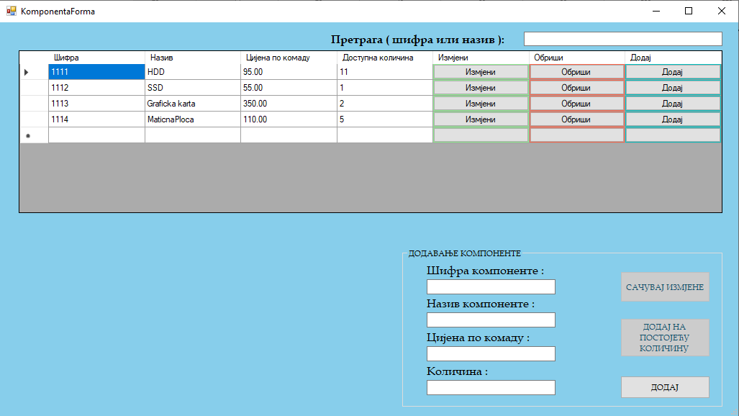

2.0.0 Forma za rad sa komponentama

## 2.1 Dodavanje komponente

U donjem desnom uglu forme za rad sa komponentama potrebno je popuniti popuniti podgovarajuće podatke za komponentu koju želimo unjeti te nakon toga pritisnuti dugme „Dodaj“.

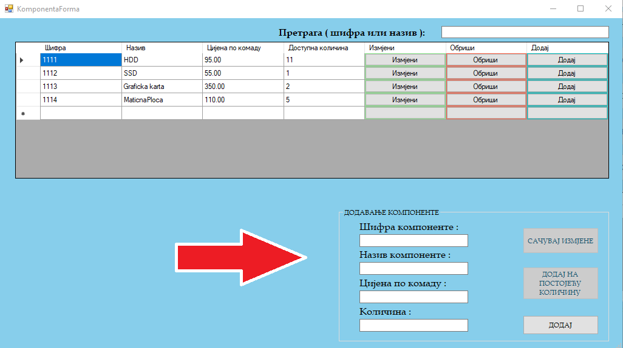

2.1.1 Polja za unos komponente

Recimo da želimo da dodamo komponentu koja ima : Šifra : 9999, Naziv komponente : Test komponenta, Cijena po komadu : 100, Količina 20.

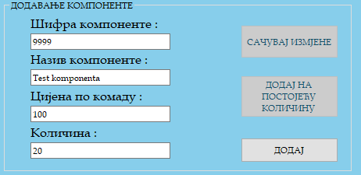

2.1.2 Primjer popunjavanja polja za unos komponente

Nakon pritiska na tipku dodaj komponenta se pojavljuje u tabeli sa ostalim komponentama

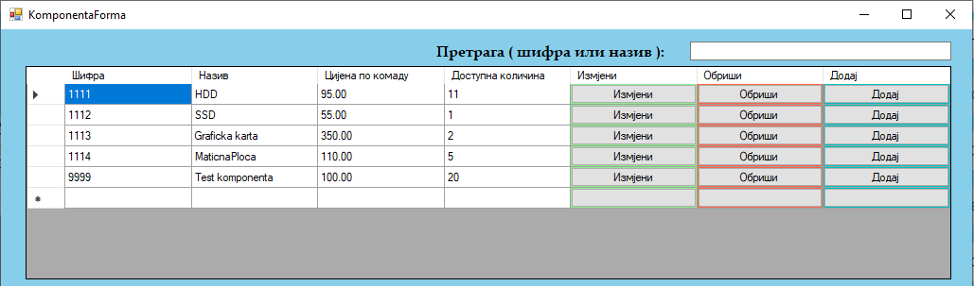

2.1.3 Izgled dodane komponente u tabeli

## 2.2 Brisanje komponente

Brisanje komponente se vrši na način da se prtitisne dugme „Obriši“ u redu u kojem se nalazi komponenta koju želimo obrisati, i zatim je potrebno potvrditi brisanje pritiskom na dugme „Yes“ na prozoru sa upitom koji se pojavi.

Recimo da želimo da obrišemo komponentu sa šifrom 9999 i nazivom „Testna komponenta“.

Potrebno je odabrati dugme „Obriši“ u redu u redu u kojem je ta komponenta:

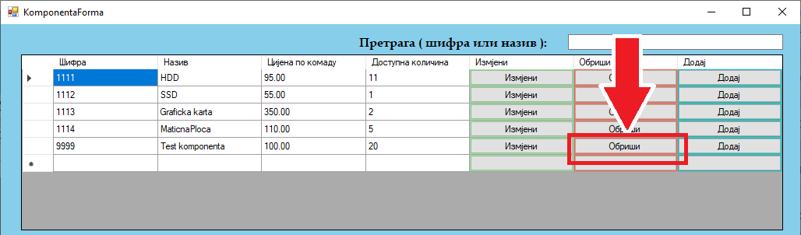

2.2.1 Dugme za brisanje komponente

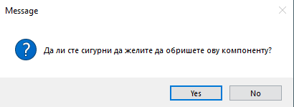

2.2.2 Potvrda ili odustajanje brisanja komponente

U koliko korisnik ne želi da obriše komponentu potrebno je da pritisne „No“ , dok je za potvrdu brisanja potrebno da pritisne „Yes“.

## 2.3 Izmjena komponente

Izmjena / Ažuriranje komponente se vrši na način da se prtitisne dugme „Izmjeni“ u redu u kojem se nalazi komponenta koju želimo Izmjeniti / ažurirati, i zatim je potrebno Izmjeniti podatke koji su se učitali u sekciju „DODAVANJE KOMPONENTE“ i zatim pritisnuti dugme „SAČUVAJ IZMJENE“.

Recimo da želimo da izmjenimo komponentu sa šifrom 9999 i nazivom „Testna komponenta“.

Potrebno je odabrati dugme „Izmjeni“ u redu u redu u kojem je ta komponenta:

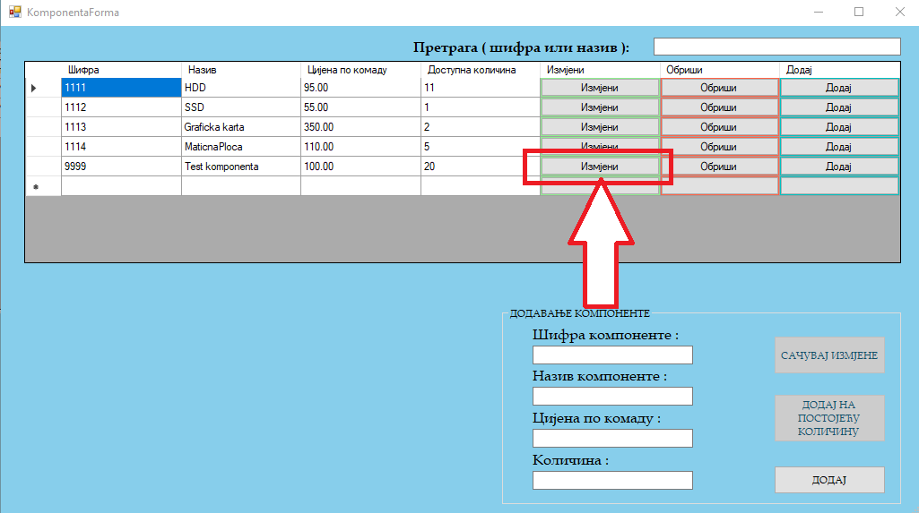

2.3.1 Izmjena komponente

Zatim je potrebno unjeti nove podatke i prtisnuti dugme „Sačuvaj izmjene“

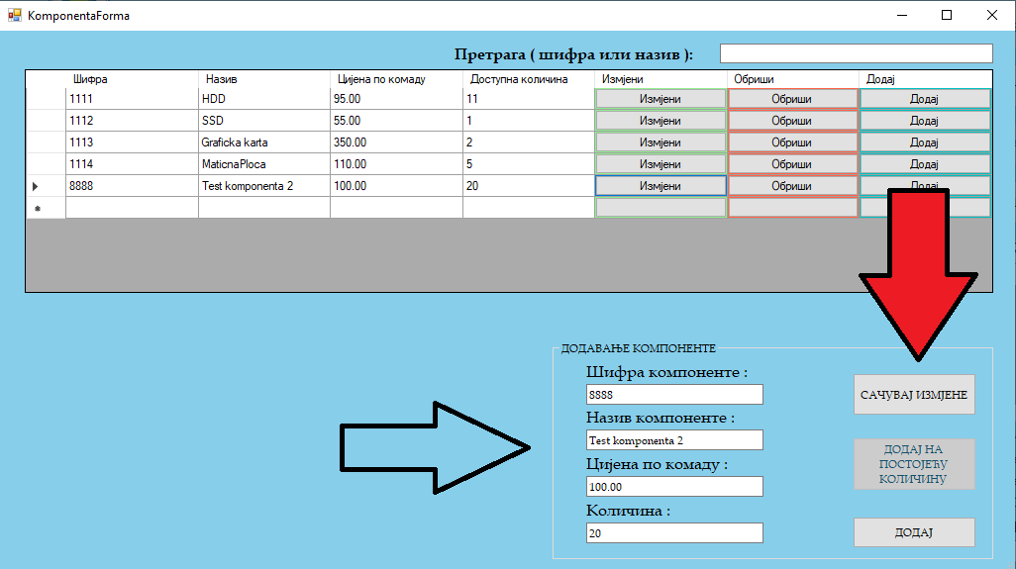

2.3.2 Izmjena komponente novi podaci

## 2.4 Dodavanje na postojeću količinu

Ova opcija omogućava da se dodaju nova količina da već postojeću. Npr. ako imamo 20 jedinica neke komponente trenutno na satnju, i unesemo broj 5 u definisano polje, stanje te komponente će iznositi 25 jedinica.

Recimo da je količina komponente sa šifrom 8888 = 20 jedinica, i mi želimo da dodamo još 5 jedinica te komponente jer smo recimo kupili od dobavljača. To ćemo da uradimo tako što ćemo prvo pronaći red u kojem se nalazi komponenta sa šifrom 8888 i u tom redu pritisnuti dugme „Dodaj“.

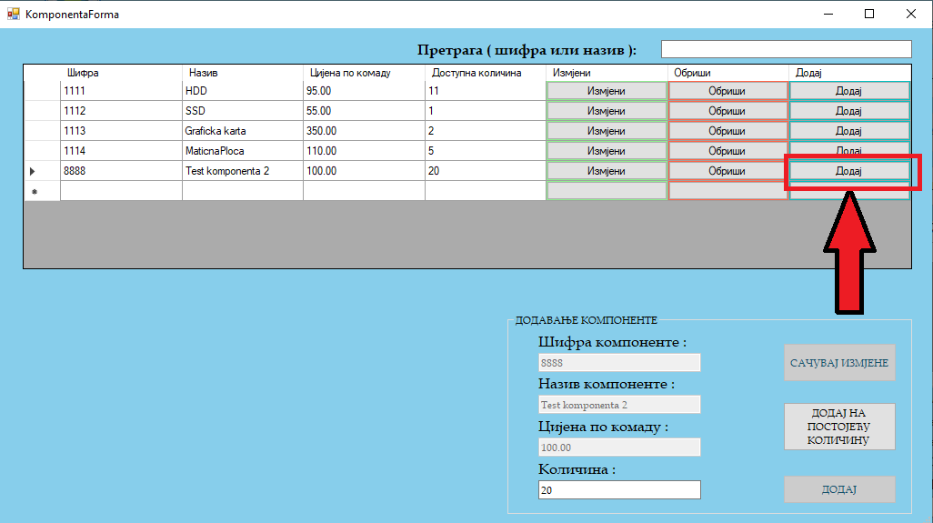

2.4.1 Dodavanje na postojecu količinu komponente

Zatim je potrebno obrisati broj koji stoji u polju „Količina“ (u našem slučaju 20) i napisati broj koji želimo da dodamo na već postojećih 20, u našem slučaju 5 i nakon toga pritisnuti dugme „Dodaj na postojeću količinu“

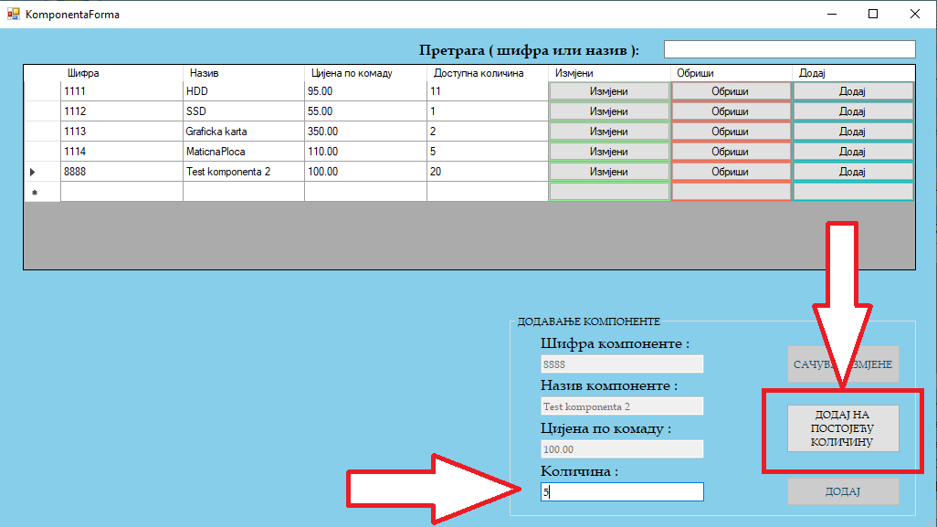

2.4.2 Dodavanje na postojeću količinu komponente potvrđivanje

Nakon ovoga novo stanje iznosi 25.

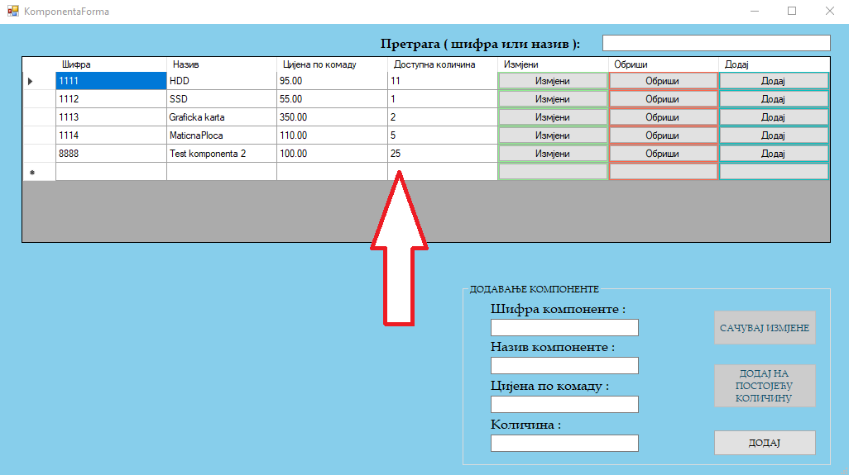

2.4.3 Prikaz novog stanja

# 3.Rad sa radnim nalozima

Radni nalog omogućava da se vodi evidencija o zaprimljenim uređajima koji su došli na servis. Tačnije radni nalog omogućava da se vodi evidencija o podacima kao što su:

* Ime klijenta koji je donio uređaj na servis.
* Ime radnika koji je preuzeo uređaj od klijenta i kreirao nalog.
* Ime radnika koji vrši uslugu servisa nad uređajem.
* Opis kvara i usluge koju klijent želi da mu se uradi.
* Datum kreiranja naloga.
* Datum isporuke računara tj. završetka rada na njemu.
* Napomena koja služi da bi se napisalo sve ono što je urađeno na primljenom uređaju.
* Komponente koje su ugrađene u uređaj.
* Usluge koje su izvedene nad uređajem.
* Cijena pojedinačnih usluga.
* Cijena pojedinačnih komponenti.
* Ukupna cijena koju klijent pri preuzimanju uređaja treba da plati.
* Ukupna cijena svih usluga urađenih na datom uređaju.
* Ukupna cijena svih komponenti koje su eventualno ugrađene u uređaj na servisu.

## 3.1 Kreiranje novog radnog naloga

Ako klijent na kojeg želimo da otvorimo radni nalog već nije u sistemu, nego je došao prvi put, tada je potrebno da se kreira novi klijent kao što je navedeno u poglavlju 1.

Nakon što je klijent na kojeg želimo da otvorimo nalog unešen u sistem ili ako je već postojao, potrebno je odabrati opciju otvaranja naloga na njegovo ime. To se radi na način da se pronađe klijent u tabeli u sekciji „Klijenti“ i pritiskom na dugme „Nalog“ koje je u istom redu kao i navedeni klijent pokrene kreiranje.

Do forme sa klijentima iz koje se može napraviti nalog može se doći na dva načina : pomoću dugmeta „Napravi novi radni nalog“ , kao i pomoću dugmeta koje otvara formu za rad sa subjektima.

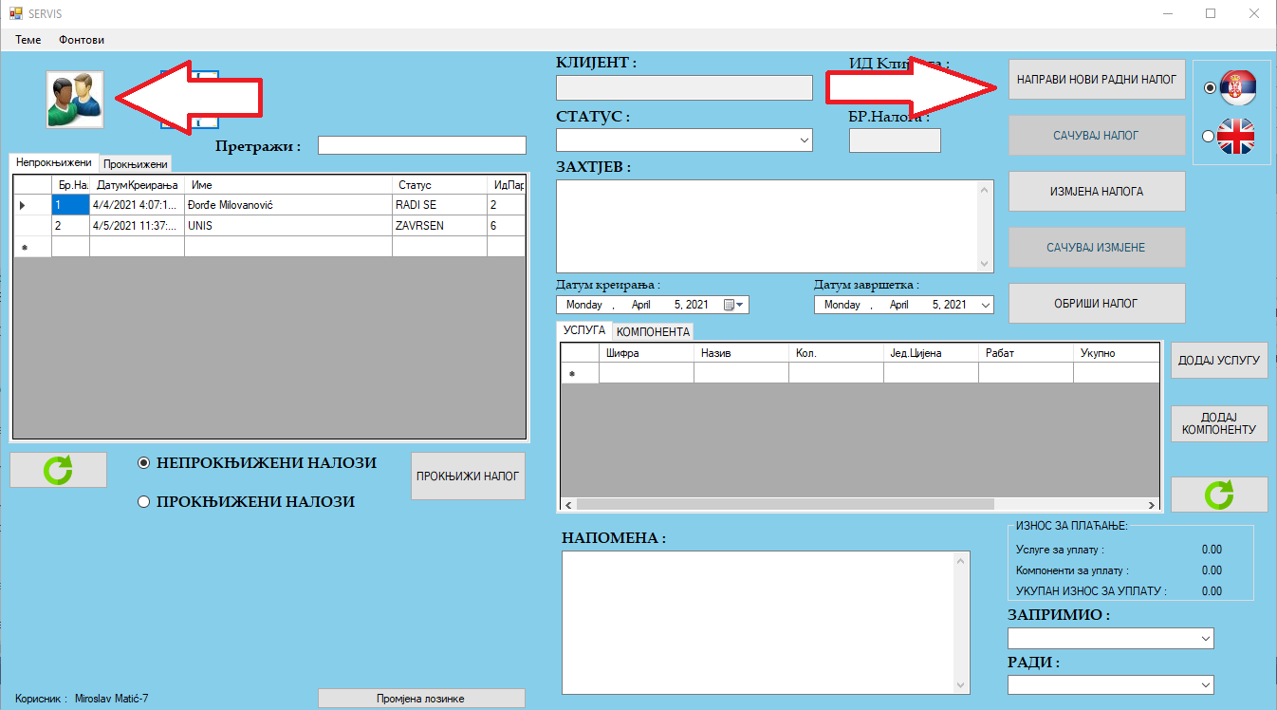

3.1.1 Dugmad za pronalaženje klijenta za nalog

Recimo da želimo da napravimo radni nalog za korisnika „Filip Adamović“

* Pronaći klijenta sa odgovarajućim imenom i podacima u tabeli „Klijenti“ forme za rad sa korisnicima, i pritisnuti dugme „Nalog“ u tom redu.

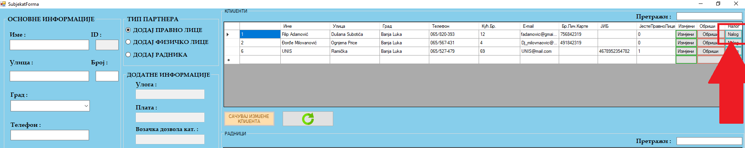

3.1.2 Odabir konkretnog klijenta za nalog

* Nakon ovoga će se program prebaciti na glavnu formu sa popunjenim poljima „Klijent“ i „ID klijenta“

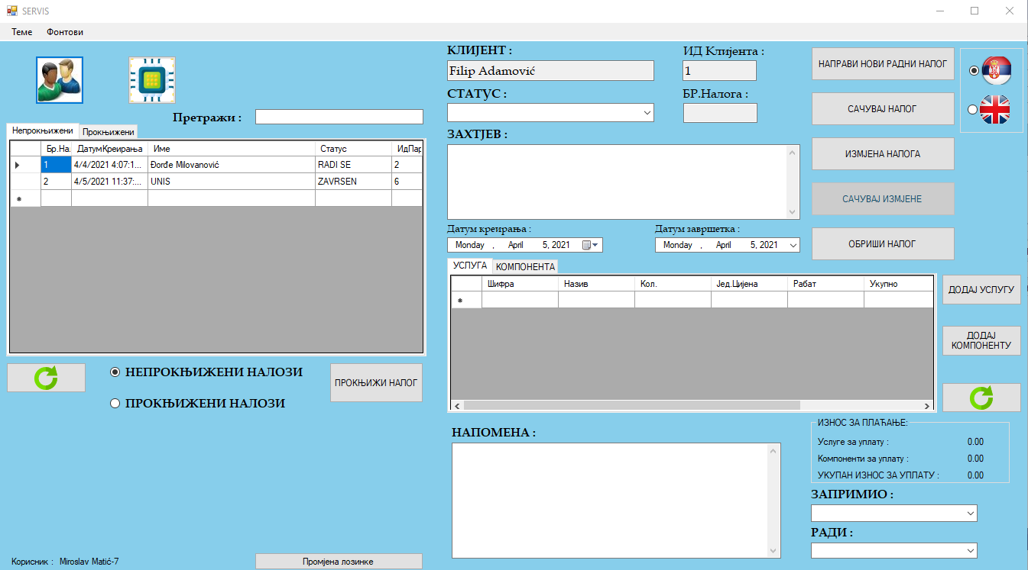

3.1.3 Glavan forma sa izabranim klijentom

* Sada je potrebno popuniti polja odgovarajućim podacima : Status, Zahtjev, Napomena, Datum Kreiranja, Datum Završetka(opciono), Zaprimio, Radi (opciono), i nakon toga pritisnuti dugme „Sačuvaj nalog“
* Nakon ovoga nalog će se pokazati u sekciji „Neproknjiženi nalozi“

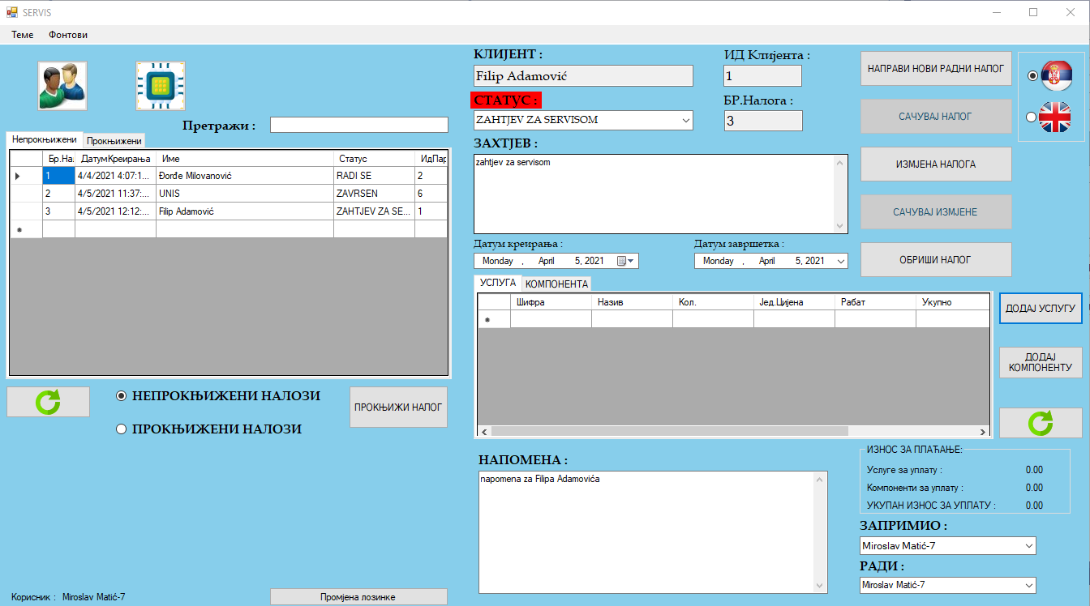

3.1.4 Popunjavanje osnovnih informacija na nalogu

Nakon što je nalog sačuvan moguće je na njega dodavati stavke komponenti i usluga.

## 3.2 Dodavanje stavki usluge na nalog

Naon što je nalog kreiran moguće je na njega dodavati stavke usluge i komponenti.

Dodavanje usluge na nalog se vrši na sljedeći način :

* Nalog na koji želimo da dodamo uslugu klikom na konkretan nalog u tabeli neproknjiženi nalozi

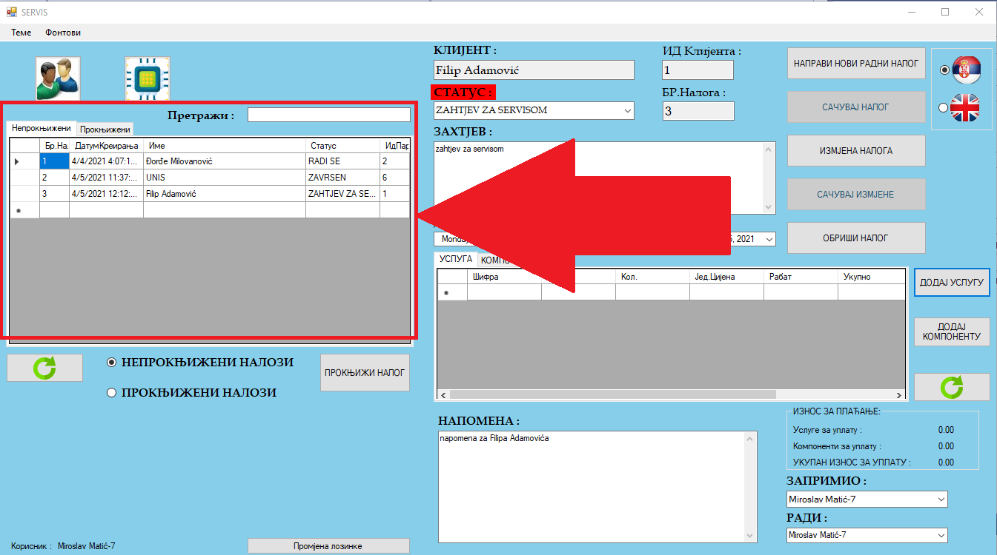

3.2.1 Tabela sa nalozima

* Nakon što se u poljima „Klijent“ i „Id Klijenta“ pojave ime klijenta i njegov Id nalog je selektovan
* Pritiskom dugmeta „Dodaj uslugu“ otvara se forma za izbor usluge za dodavanje.

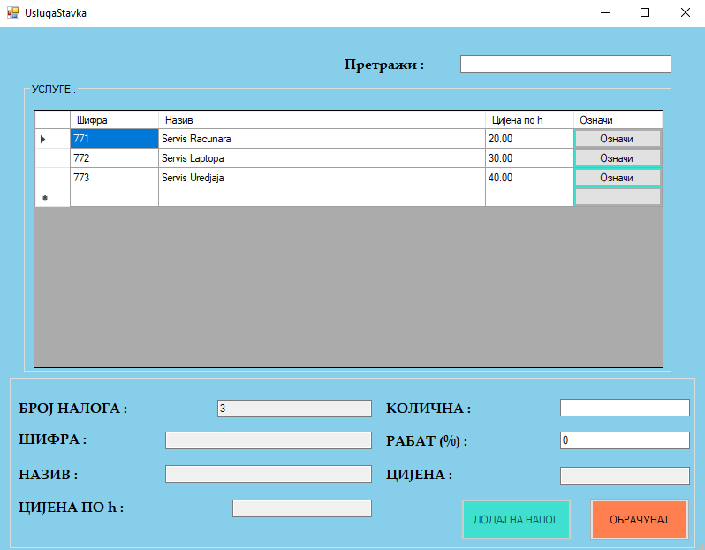

3.2.2 Forma usluga-stavka

* Pritiskom na dugme „Označi“ u tabeli sa uslugama odabiramo konkretnu uslugu

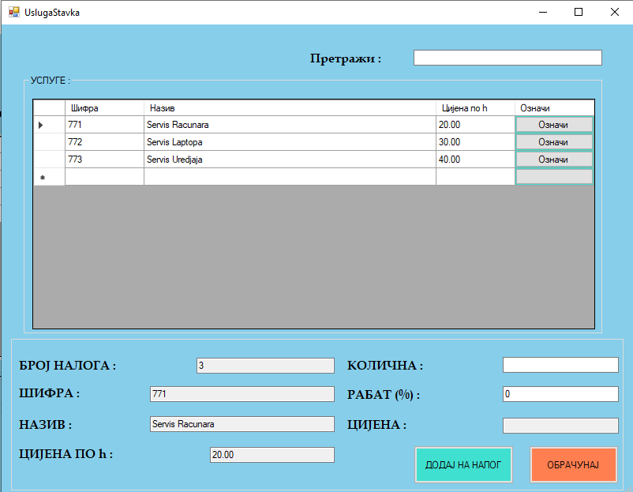

3.2.3 Odabiranje usluge-stavke

* Nakon toga je potrebno da se unese količina i eventualni popust u poljima „Količina“ i „Rabat“ respektivno.
* Pritisnuti dugme „Obračunaj“
* Pritisnuti dugme „Dodaj na nalog“

Sada vidimo da je zahtjevana usluga dodana na nalog.

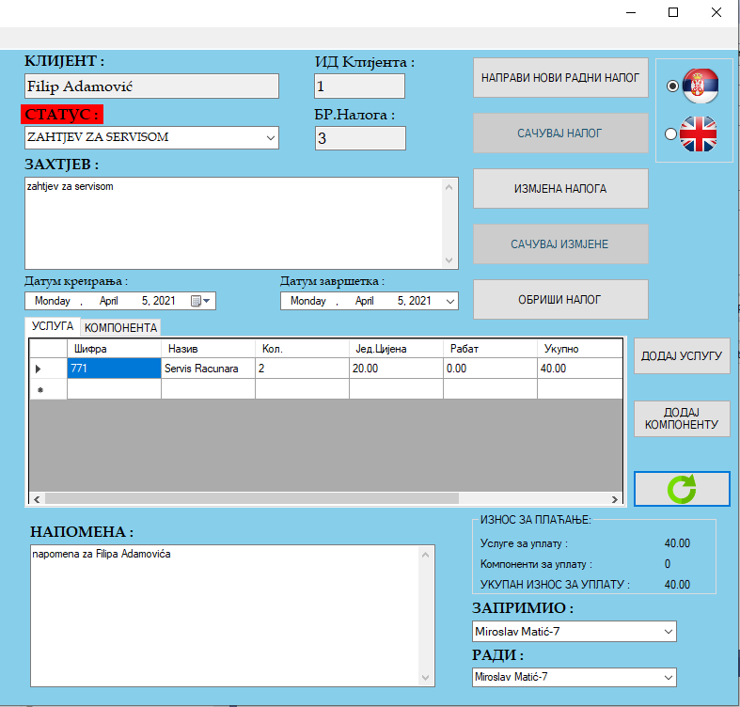

3.2.4 Dodana stavka usluge na nalog

## 3.3 Dodavanje stavke komponente na nalog

Dodavanje stavke komponente je identično kao dodavanje stavke usluge opisane u poglavlju 3.2 ovog dokumenta, uz razliku da se forma za komponentu stavku dobija na dugme „Dodaj komponentu“

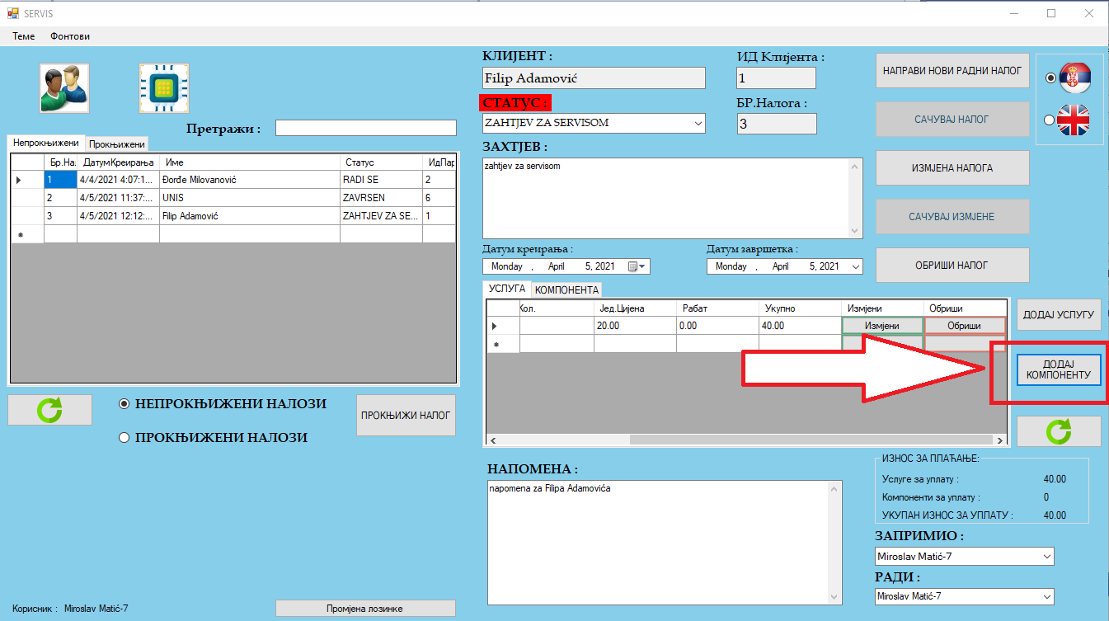

3.3.1 Dugme za dodavanje komponente na nalog

## 3.4 Izmjena stavki komponente i usluge

Izmjena već dodatih stavki usluge ili komponente, se vrši na način da se pronađe stavka usluge il komponente koju želimo da izmjenimo u tabeli „Usluga / Komponenta“ u središnjem djelu glavne forme (prozora), a zatim pritiskom na dugme „Izmjeni“ u istom redu u kojem se nalazi željena stavka, se otvara prozor za izmjenu stavke komponente ili usluge.

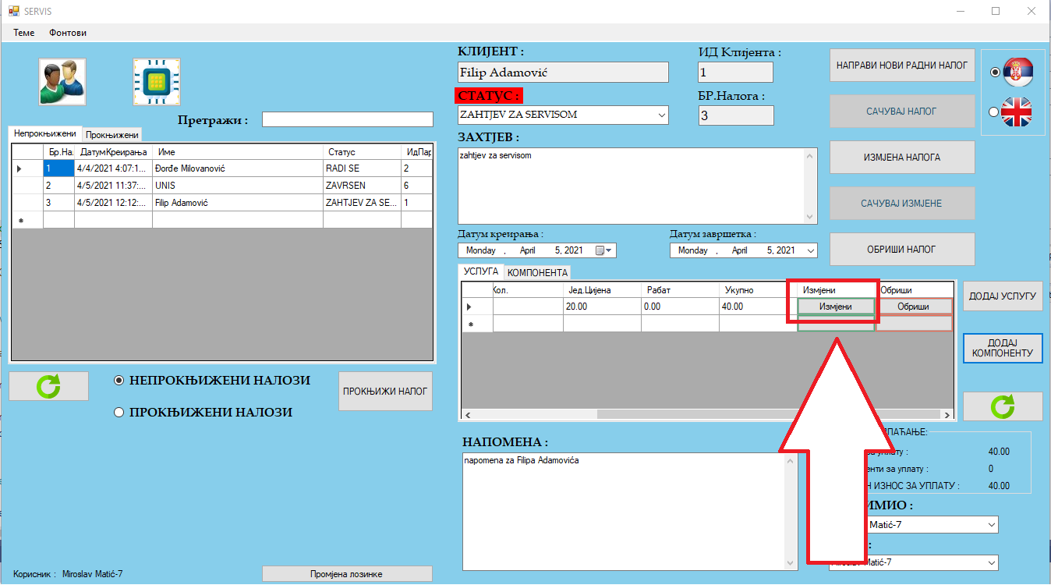

3.

3.4.1 Dugme za izmjenu stavke-usluge

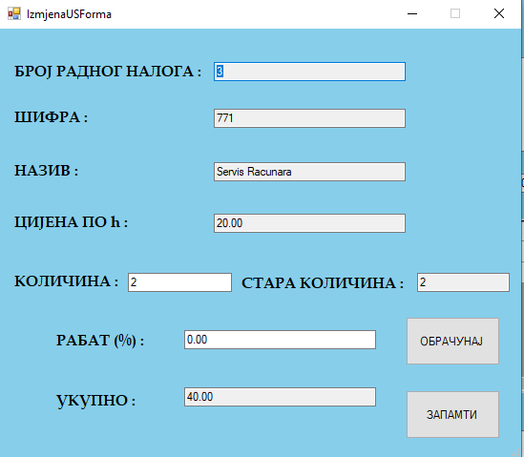

3.4.2 Forma za izmjenu stavke

Nakon izmjene željenih podataka potrebno je pritisnuti dugme „Obračunaj“ pa dugme „Zapamti“ navedenim redosljedom. nakon čega je željena stavka izmjenjena.

## 3.5 Brisanje stavke usluge ili komponente

Brisanje već dodatih stavki usluge ili komponente, se vrši na način da se pronađe stavka usluge il komponente koju želimo da obrišemo u tabeli „Usluga / Komponenta“ u središnjem djelu glavne forme (prozora), a zatim pritiskom na dugme „Obriši“ u istom redu u kojem se nalazi željena stavka, se briše željena stavka.

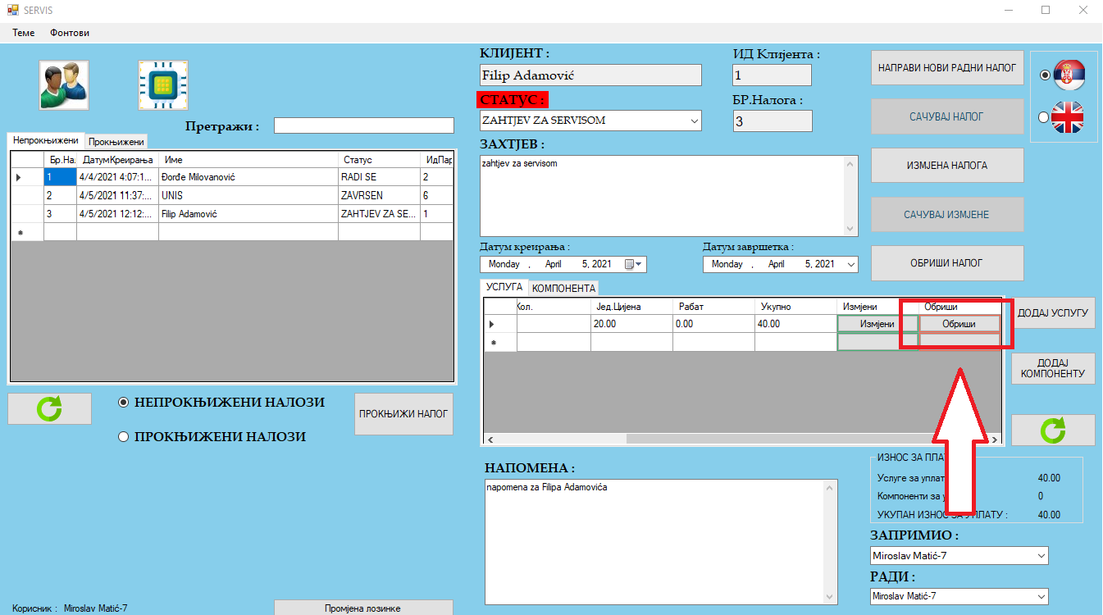

3.5.1 Brisanje stavke sa naloga

## 3.6 Izmjena radnog naloga

Izmjena osnovnih polja na nalogu se vrši na način da se pritisne dugme „Izmjena Naloga“ na glavnoj formi. NAPOMENA : sa ovim izmjenama moguće je samo vršiti izmjene osnovnih podataka o radnom nalogu : Status, Zahtjev, Datum kreiranja, Datum završetka, Napomena, Zaprimio, Radi, dok je za izmjene stavki potrebno sljediti korake navedene u poglavlju 3.4 ovog dokumenta.

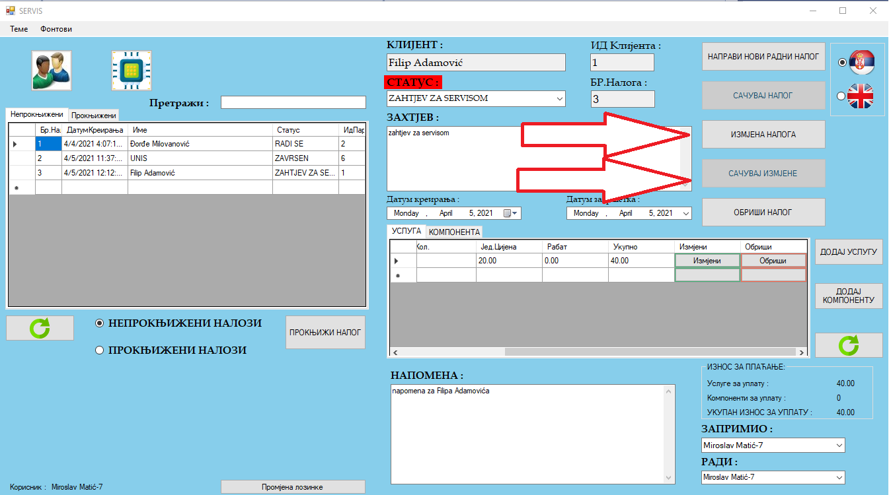

3.6.1 Dugmad za izmjenu i čuvanje izmjena naloga

Nakon izmjene željenih podataka, potrebno je pritisnuti dugme „Sačuvaj Izmjene“ nakon čega su izmjene sačuvane.

## 3.7 Brisanje radnog naloga

NAPOMENA: Radni nalog nije moguće obrisati dok se na njemu nalaze stavke komponenti. Potrebno je prvo obrisati stavke komponenti da bi se one vratile na stanje, na način kako je to objašnjeno u poglavlju 3.5. Nakon toga je potrebno pritisnuti dugme „Obriši radni nalog“ na glavnom prozoru aplikacije.

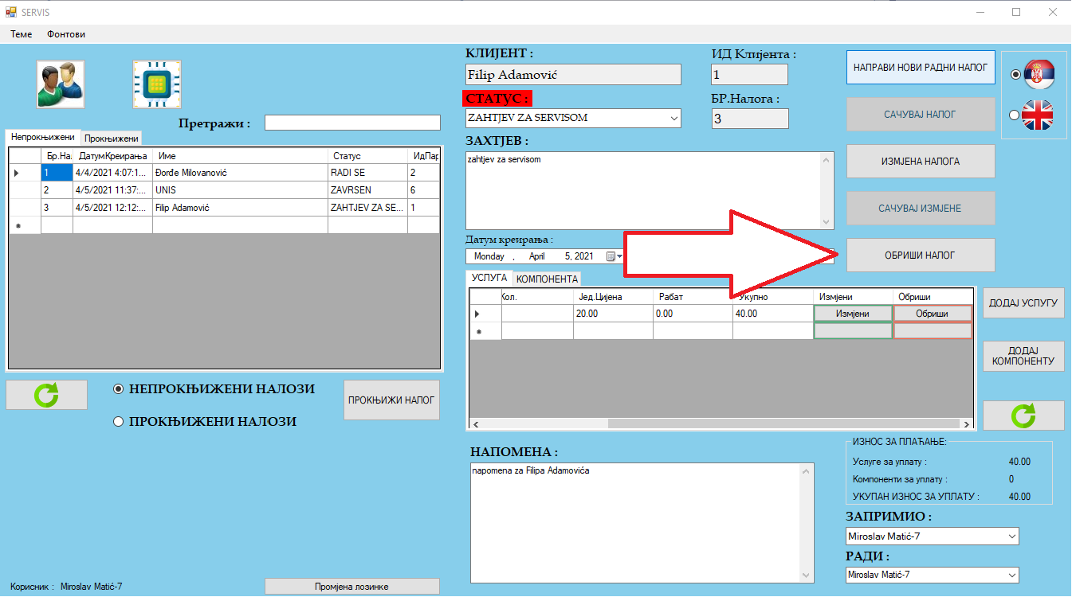

3.7.1 Dugme za brisanje naloga